真耶穌教會北區資訊網手機版Ａpp已上線，請多多利用。
1.從2/1起推動每日讀經運動，訂定共同進度與鼓勵背誦中心經句，請鼓勵信徒多多參與。
2.自2/26起，北區資訊網增加「查經資料」專欄，提供傳道們的查經講道講義供教會家庭聚會或同工進修或個人研經使用，至日前，已有舊約九卷，新約一卷，請多加推廣運用。資料將陸續增加。
3.自3/1 起，北區資訊網增加「講道集」專欄，提供傳道們的講道講義供教會培訓領會人員時參考使用。
4.Android版用戶請至Google Play商店搜尋 TJC-North後下載。（ https://goo.gl/2NBEsI ）
5.IOS版用戶請至至App Store 搜尋 TJC-North後下載。( https://goo.gl/gpEObK )
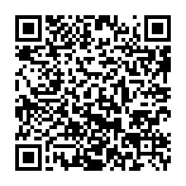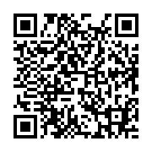
Android版本 IOS版本

真耶穌教會北區資訊網LINE@
真耶穌教會北區辦事處官方LINE＠ （ http://line.me/ti/p/@bmh8178h ）
請掃描QR-CODE 或輸入ID號: @bmh8178h加入
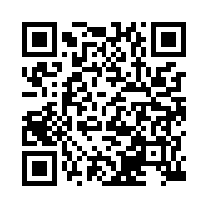
@bmh8178h

